Приложение № 19 к Положению
№ 19_в

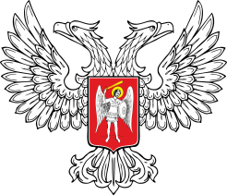

Министерство агропромышленной политики и продовольствия Донецкой Народной Республики

ул. Артёма, 74, г. Донецк,83001, +38(062)305-41-47, app_p.dnr@mail.ru

Выписка
из Реестра субъектов хозяйственной деятельности, подотчетных Министерству агропромышленной политики и продовольствия Донецкой Народной Республики

__________________ г. Донецк №_______

На основании запроса от «___» ___________ 20 __ года №______, поступившего на рассмотрение «____» _________ 20 ___ года № ______, сообщаем:

1. | ИНН.
2. | Полное наименование субъекта хозяйственной деятельности.
3. | №, дата Справки об отраслевом признаке Физического лица – предпринимателя, Юридического лица.
4. | КОАТУ.
5. | Юридический адрес.
6. | Фактический адрес.
7. | Ф. И. О. руководителя.
8. | Телефон.
9. | E-mail.
10. | КВЭД.
11. | Специализация.
12. | №, дата приказа включения в реестр
13. | №, дата приказа исключения из реестра
14. | Обоснование исключения из реестра

Выписка выдана: Ф. И. О.

И. О. Министр М. Ю. Савенко

